Jak wyeksponować baterie w sklepie, aby zwiększyć ich sprzedaż?
Baterie to jedne z produktów, które z natury są kupowane pod wpływem impulsu. To z pewnością coś co każdy ma w swoim domu, choć może nie do końca zdaje sobie z tego sprawę! Jak wyeksponować baterie w sklepie, aby zwiększyć ich sprzedaż, a tym samym poprawić zyski?

Jak wyeksponować baterie w sklepie, aby zwiększyć ich sprzedaż? Wskazówki
Baterie są produktem, który znajduje się w każdym gospodarstwie domowym. Z pewnością znajdziemy przynajmniej kilka urządzeń zasilanych bateriami, choć nie zdajemy sobie z tego sprawy. Piloty, zabawki dla dzieci czy zegary - to tylko kilka z przedmiotów napędzanych bateriami. Producenci oraz marketingowcy zastanawiają się jak wyeksponować baterie w sklepie, aby zwiększyć ich sprzedaż. Sprawdź!

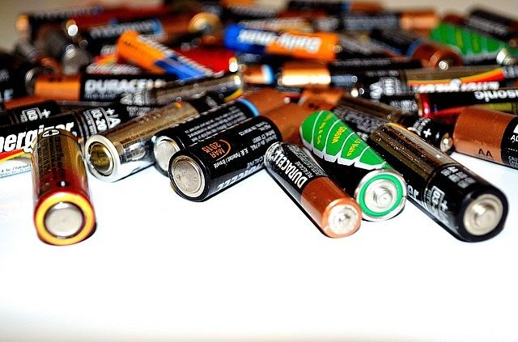
Jak wyeksponować baterie w sklepie, aby klient je zauważył?
Baterie same w sobie są nieduże i dobrze prezentuje się przy kasie. Dlatego należy zastanowić się, jak wyeksponować baterie w sklepie. Dobrze zlokalizowane przypominają o potrzebie zakupu, z której klient nie zawsze zdaje sobie sprawy. Często kupujący potrzebuje pomocy w doborze odpowiedniego modelu. Zwykle wybierane są produkty lepsze jakościowo, a cena odgrywa drugoplanową rolę.
Odpowiednia ekspozycja baterii w sklepie!
Na rynku występują baterie w różnych rozmiarach. Najczęściej wybierane są paluszki - typu AA oraz małe paluszki - AAA. Ważne jest, aby wiedzieć jak wyeksponować baterie w sklepie. Towar ten jest kupowany pod wpływem impulsu i nagłej potrzeby. Zwykle nie wybieramy się do sklepu z zamysłem kupienia tylko i wyłącznie baterii. Dlatego warto je wyeksponować na stojakach przy kasie, które zwrócą uwagę klienta!

